ŠKOLNÍ DRUŽINA MŠEC
ROČNÍ PLÁN
I. oddělení
Iveta Zemanová – vedoucí vychovatelka
„DRUŽINA PLNÁ ZÁBAVY“
MĚSÍČNÍ, TÝDENNÍ, DENNÍ PROJEKTY
SOUTĚŽE, ZÁVODY, HRY A JINÉ ČINNOSTI
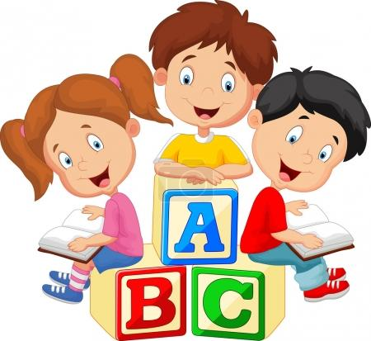

CELOROČNÍ HRA
Ahoj, Česko!
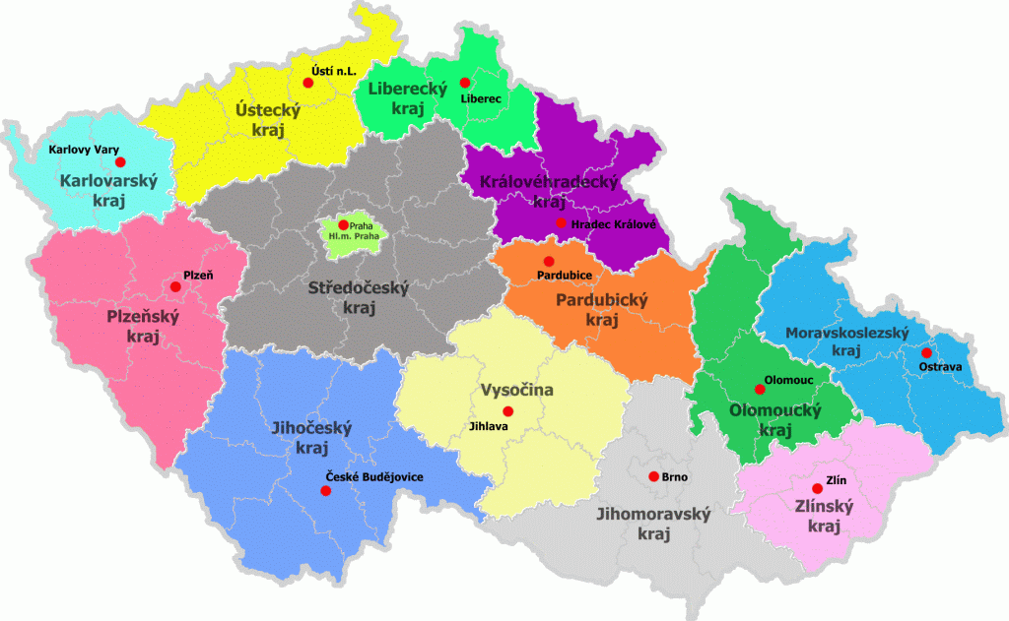
ŠKOLNÍ ROK 2018/2019
ZŠ A MŠ BEZ HRANIC
„DRUŽINA PLNÁ ZÁBAVY“

ZÁŘÍ
- Poznáváme nové prostředí – 1.třída (družina, škola).
- Seznamujeme se s kamarády a s pravidly, která platí v ŠD.
- Poučíme se o bezpečném chování v ŠD a okolí.
- Učíme se sebeobsluze v jídelně, v šatně (rozvoj samostatnosti-1.tř.).
- Moje vlajka – výroba, výzdoba
- Výtvarná soutěž – návrh na Knihu rekordů
- Kreslíme, malujeme, tvoříme v ŠD i v přírodě.
Celoroční hra: Ahoj, Česko! – Pastelkovým vlakem BOHEMIA EXPRES po 14ti krajích ČR
Kraj Moravskoslezský a Zlínský
Celodružinové akce:
- Sportovní odpoledne na hřišti – seznamovací hry (I., II., III. oddělení)
- Vycházka do lesa – stavba domečků v lese, hry
- „Družinový zpěváček“ – pěvecká soutěž
- Kruh přátelství a kamarádství (družinové schránky)

ŘÍJEN
- Sběr kaštanů – spolupráce s Lesy ČR – p. Pešula
- Podzimní vyrábění – kombinované techniky, práce s přírodninami…
- Psychorelaxační hry a cvičení
- „Kouzelná slovíčka“ - Umíme se správně chovat a jednat?“
Celoroční hra: Ahoj, Česko! – Kraj Olomoucký a Jihomoravský
Celodružinové akce:
- „Kaštanová olympiáda“
- Den s domácími mazlíčky (I., II., III. oddělení)
- Halloween – „Strašidla a příšerky“
- Kruh přátelství a kamarádství (družinové schránky)

LISTOPAD
- Psychorelaxační hry a cvičení
- Výtvarná soutěž – volné téma
- Za dobrodružstvím přírody – vědomostní soutěž
- Vyrábíme, tvoříme – příprava na Vánoce – výzdoba ŠD
Celoroční hra: Ahoj, Česko! – Kraj Vysočina
Celodružinové akce
- „Malí kuchtíci“ – příprava zdravé svačinky
- Moderátoři a reportéři v akci – zábavné a soutěžní odpoledne (I., II., III. odd.)
- Kruh přátelství a kamarádství (družinové schránky)
„DRUŽINA P LNÁ ZÁBAVY“

PROSINEC
- Advent – těšíme se na Vánoce
- Vánoční vyrábění – tvořivé dílničky
- Vánoční zvyky, koledy
- Psychorelaxační hry a cvičení
Celoroční hra: Ahoj, Česko! – Kraj Jihočeský
Celodružinové akce
- Taneční soutěž (I., II., III. odd.)
- „Slavíček 2018“ – pěvecká soutěž
- Ježíšek v naší družině – vánoční nadílka
- Kruh přátelství a kamarádství (družinové schránky)

LEDEN
- Sezonní činnosti dle počasí
- Pracovní činnosti – výroba krmítek
- Výtvarná soutěž (námět navrhnou děti)
- Psychorelaxační hry a cvičení
Celoroční hra: Ahoj, Česko! – Kraj Plzeňský
Celodružinové akce:
- „Ptačí strom“ – zdobíme strom dobrotami pro ptáky (park, les)
- Den s Indiánskou stezkou (I., II., III. odd.)
- Zimní olympiáda – netradiční soutěžní disciplíny
- Kruh přátelství a kamarádství (družinové schránky)

ÚNOR
- Jak zvládnout první pomoc – praktické ukázky, lékárnička
- Dramatické hříčky, dramatizace pohádky na přání
- Turnaj ve společenských hrách
- Sněhové radovánky (dle počasí)
Celoroční hra: Ahoj, Česko! – Kraj Karlovarský a Ústecký
Celodružinové akce
- Karneval 2019 (I., II., III. odd.)
- Kadeřník - Účes roku 2019
- Kruh přátelství a kamarádství (družinové schránky)

„DRUŽINA PLNÁ ZÁBAVY“

BŘEZEN
- Psychorelaxační hry a cvičení
- Knížka je náš kamarád – návštěva knihovny ve Mšeci
- Naše zahrádka – dětské projekty v přírodě
- Vyrábíme dárečky k zápisu dětí do 1.třídy, příprava na velikonoční jarmark.
Celoroční hra: Ahoj, Česko! – Kraj Liberecký
Celodružinové akce
- Barevný týden – pokračování projektu – „nové barevné dny“
- „Talent 2019“ - pěvecká a taneční vystoupení (I., II., III. odd.)
- Kruh přátelství a kamarádství (družinové schránky)

DUBEN
- Kreslíme v přírodě – „soutěž malířů“
- Naše zahrádka
- Pálení čarodějnic – význam ohně-nebezpečí
Celoroční hra: Ahoj, Česko! - Kraj Královéhradecký
Celodružinové akce:
- Recitační soutěž – I., II., III. odd.
- Velikonoční jarmark – spolupráce ŠD se ZŠ a MŠ Mšec
- Den Země – úklid v okolí ŠD
- „Slet čarodějnic a čarodějů“
- Kruh přátelství a kamarádství (družinové schránky)

KVĚTEN
- Příprava na školní olympiádu
- Míčové a pohybové hry
- Den matek
- Naše zahrádka
- Psychorelaxační hry a cvičení
Celoroční hra: Ahoj, Česko! – Kraj Pardubický
Celodružinové akce:
- Fotbalový turnaj, atletické soutěže (I., II., III. odd.)
- Ovocný nebo zeleninový den
- Farma Háje – exkurze
- Kruh přátelství a kamarádství (družinové schránky)

„DRUŽINA PLNÁ ZÁBAVY“

ČERVEN
- Těšíme se na prázdniny – plány, výlety, dovolená, bezpečnost.
- Malí zahradníci – „sklizeň úrody“
- Psychorelaxační hry a cvičení
Celoroční hra: Ahoj, Česko! – Kraj Středočeský a Praha
Celodružinové akce:
- MDD – sportovní odpoledne se soutěžemi
- Den s Indiánskou stezkou – I., II., III. odd.
- Turistický výlet k rybníku
- Poznávací vycházka k lesu – soutěž skupin
- Kruh přátelství a kamarádství (družinové schránky – zhodnocení)

Závěrečné zhodnocení průběhu školního roku, předání diplomů a odměn.

Co nás ještě čeká během školního roku?
- Výtvarné, pracovní a jiné soutěže na přání dětí
- Pranostiky, pořekadla, přísloví, mudrosloví, zapomenutá slova…
- Projekt pohyb a výživa – pokračování
- Besedy a spolupráce s rodiči dle zájmu, možnosti a času
- Prevence rizikového chování – dle potřeby v průběhu školního roku (viz. Kruh přátelství a kamarádství)

V průběhu školního roku bude plán doplňován a upravován dle zájmů, nápadů a přání dětí.

